**臺北市立松山高中104學年度第二學期高三期末考數學科（理組）試題**

班級： 座號： 姓名：

**一、多重選擇題(每題6分；5個選項全部答對者得6分，只錯1個選項  
可得4分，錯兩個選項得2分，錯3個及3個以上選項不給分)**

**1.** 下列各函數何者在處可微分？  
(A)  (B)  (C)    
(D)  (E) 

*y*

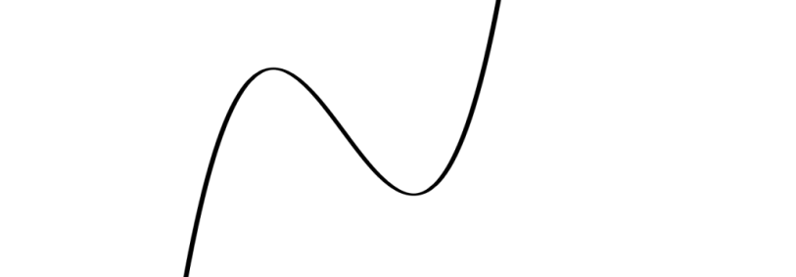

*O*

**

*x*

**2.** 設三次函數的圖形如右，則下列何者正確？  
(A)  (B)  (C)    
(D)  (E) 

**3.** 設，關於實係數三次函數何者正確？  
(A) 若，則有三相異實根  
(B) 若有兩相異實根，則函數必有極值   
(C) 若，則在處有極值  
(D) 若且，則不是的極值  
(E) 若，則為的反曲點

**4.** 設表示實係數多項式的導函數，已知的圖形是一個與軸相切於且  
開口向上的拋物線，試問下列選項何者正確？  
(A) 必為三次多項式 (B) 的圖形通過 (C)   
(D) 的圖形在處凹口向上 (E) 的圖形在區間內為遞增

**5.** 右圖為多項式函數在區間上的圖形，若已知區域*A*的面積為12，區域*B*的面積  
為8，，則下列敘述何者正確？  
(A)  (B)  (C)    
(D)  (E) 

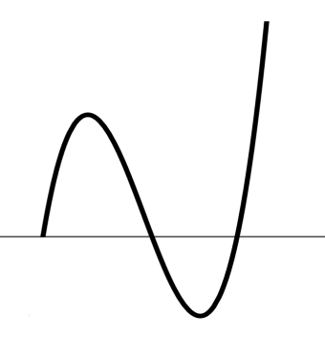

*O*

*x*

*y*

**

*A*

*B*

**二、填充題(每格5分，共50分)**

**1.** 若多項式滿足及，試求  

**2.** 已知函數，求通過且與的圖形相切的切線方程式為

**3.** 設為三次多項式函數，已知反曲點為，以為切點的切線  
為，求

**4.** 多項式函數的極小值為

**5.** 已知，，，求下列各定積分的值：  
(1)  (2) 

**6.** 求下列定積分的值：  
(1)   
(2)   
(3) 

**7.** 設為一實係數多項式，若，則

**三、計算題(每題10分，共20分；請寫出計算過程，否則不予計分)**

**1.** 設在區間與軸、軸及直線所圍成的區域為，  
將區間平分成等分，求：  
(1)上和 (3分)  
(2)下和 (3分)  
(3)區域的面積 (4分)

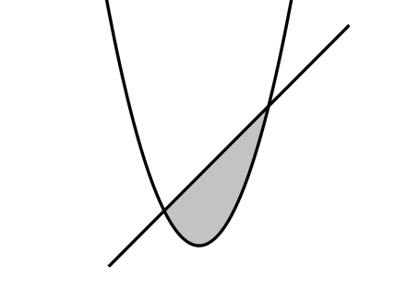

**

**

**

**2.** 設函數與所圍成的區域為(如圖)，則：  
(1) 區域的面積為？ (5分)  
(2) 區域繞軸旋轉所得旋轉體體積為？ (5分)

**臺北市立松山高中104學年度第二學期高三期末考數學科（理組）答案卷**

班級： 座號： 姓名： 得分：

**一、多重選擇題(每題6分；5個選項全部答對者得6分，只錯1個選項  
可得4分，錯兩個選項得2分，錯3個及3個以上選項不給分)**

|  |  |  |  |  |
| --- | --- | --- | --- | --- |
| **1.** | **2.** | **3.** | **4.** | **5.** |
|  |  |  |  |  |

**二、填充題(每格5分，共50分)**

|  |  |  |  |  |
| --- | --- | --- | --- | --- |
| **1.** | **2.** | **3.** | **4.** | **5.(1)** |
|  |  |  |  |  |
| **5.(2)** | **6.(1)** | **6.(2)** | **6.(3)** | **7.** |
|  |  |  |  |  |

**三、計算題(每題10分，共20分；請寫出計算過程，否則不予計分)**

|  |
| --- |
| **1.** |
| **2.** |

**臺北市立松山高中104學年度第二學期高三期末考數學科（理組）答案**

班級： 座號： 姓名： 得分：

**一、多重選擇題(每題6分；5個選項全部答對者得6分，只錯1個選項  
可得4分，錯兩個選項得2分，錯3個及3個以上選項不給分)**

|  |  |  |  |  |
| --- | --- | --- | --- | --- |
| **1.** | **2.** | **3.** | **4.** | **5.** |
| CDE | CD | BDE | ACE | AD |

**二、填充題(每格5分，共50分)**

|  |  |  |  |  |
| --- | --- | --- | --- | --- |
| **1.** | **2.** | **3.** | **4.** | **5.(1)** |
| 8 |  | 6 | 0或－27 | 5 |
| **5.(2)** | **6.(1)** | **6.(2)** | **6.(3)** | **7.** |
| 4 |  | 7 |  | 6 |

**三、計算題(每題10分，共20分；請寫出計算過程，否則不予計分)**

|  |
| --- |
| **1.** (1) 3分     (2) 3分     (3) 4分 *S*的面積為 |
| **2.** (1) 5分   *R*的面積為  (2) 5分 *R*繞軸旋轉的體積為 |